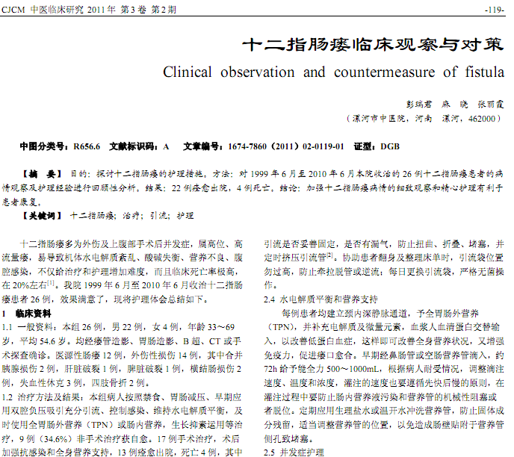
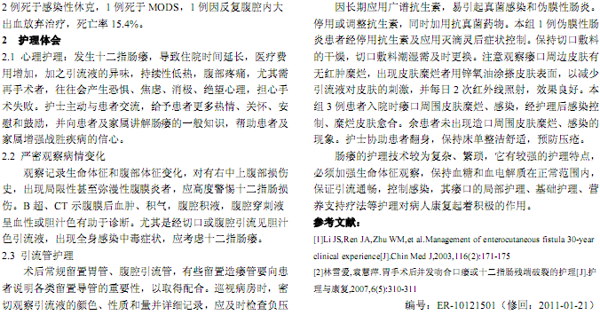
相似文献：
半夏泻心汤加减治疗十二指肠溃疡37例 |  | 25-26
  半夏泻心汤加减治疗十二指肠溃疡37例 |  | 25-26

